
第56讲 带电粒子在电场中的直线运动
（2022•广东）
1．密立根通过观测油滴的运动规律证明了电荷的量子性，因此获得了1923年的诺贝尔奖。图是密立根油滴实验的原理示意图，两个水平放置、相距为d的足够大金属极板，上极板中央有一小孔。通过小孔喷入一些小油滴，由于碰撞或摩擦，部分油滴带上了电荷。有两个质量均为$$m_{0}$$、位于同一竖直线上的球形小油滴A和B，在时间t内都匀速下落了距离$$h_{1}$$。此时给两极板加上电压U（上极板接正极），A继续以原速度下落，B经过一段时间后向上匀速运动。B在匀速运动时间t内上升了距离$$h_{2}\left(h_{2}≠h_{1}\right)$$，随后与A合并，形成一个球形新油滴，继续在两极板间运动直至匀速。已知球形油滴受到的空气阻力大小为$$f=km^{\frac{1}{3}}v$$，其中k为比例系数，m为油滴质量，v为油滴运动速率，不计空气浮力，重力加速度为g。求：
（1）比例系数k；
（2）油滴A、B的带电量和电性；B上升距离$$h_{2}$$电势能的变化量；
（3）新油滴匀速运动速度的大小和方向。
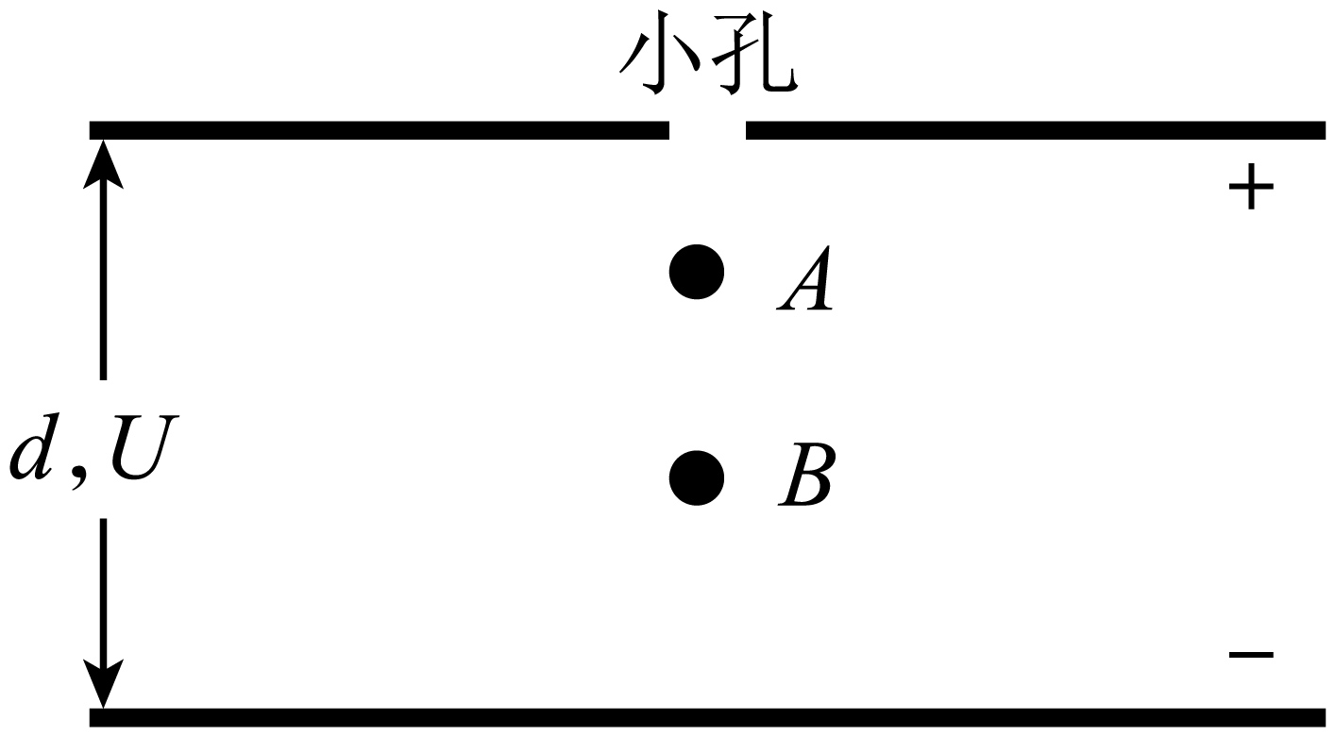
【答案】（1）$$k=\frac{{m_{0}}^{\frac{2}{3}}gt}{h_{1}}$$；（2）油滴A不带电，油滴B带负电，电荷量$$q=\frac{m_{0}gd(h_{1}+h_{2})}{h_{1}U}$$，电势能的变化量$$ΔE_{\text{p}}=−\frac{m_{0}gh_{2}(h_{1}+h_{2})}{h_{1}}$$；（3）见解析
【难度】0.65
【知识点】带电物体（计重力）在匀强电场中的直线运动
【详解】（1）未加电压时，油滴匀速时的速度大小
$$v_{1}=\frac{h_{1}}{t}$$
匀速时
$$m_{0}g=f$$
又
$$f=k{m_{0}}^{\frac{1}{3}}v_{1}$$
联立可得
$$k=\frac{{m_{0}}^{\frac{2}{3}}gt}{h_{1}}$$
（2）加电压后，油滴A的速度不变，可知油滴A不带电，油滴B最后速度方向向上，可知油滴B所受电场力向上，极板间电场强度向下，可知油滴B带负电，油滴B向上匀速运动时，速度大小为
$$v_{2}=\frac{h_{2}}{t}$$
根据平衡条件可得
$$m_{0}g+k{m_{0}}^{\frac{1}{3}}v_{2}=\frac{U}{d}q$$
解得
$$q=\frac{m_{0}gd(h_{1}+h_{2})}{h_{1}U}$$
根据
$$ΔE_{\text{p}}=−W_{电}$$
又
$$W_{电}=\frac{U}{d}⋅qh_{2}$$
联立解得
$$ΔE_{\text{p}}=−\frac{m_{0}gh_{2}(h_{1}+h_{2})}{h_{1}}$$
（3）油滴B与油滴A合并后，新油滴的质量为$$2m_{0}$$，新油滴所受电场力
$$F^{′}=\frac{Uq}{d}=\frac{m_{0}g\left(h_{1}+h_{2}\right)}{h_{1}}$$
若$$F^{'}>2m_{0}g$$，即
$$h_{2}>h_{1}$$
可知
$$v_{2}>v_{1}$$
新油滴速度方向向上，设向上为正方向，根据动量守恒定律
$$m_{0}v_{2}−m_{0}v_{1}=2m_{0}v_{共}$$
可得
$$v_{共}>0$$
新油滴向上加速，达到平衡时
$$2m_{0}g+k⋅{\left(2m_{0}\right)}^{\frac{1}{3}}v_{2}=F^{′}$$
解得速度大小为
$$v_{2}=\frac{h_{2}−h_{1}}{\sqrt[3]{2}t}$$
速度方向向上；
若$$F^{'}<2m_{0}g$$，即
$$h_{1}>h_{2}$$
可知
$$v_{2}<v_{1}$$
设向下为正方向，根据动量守恒定律
$$m_{0}v_{1}−m_{0}v_{2}=2m_{0}v_{共}^{'}$$
可知
$$v_{共}^{'}>0$$
新油滴向下加速，达到平衡时
$$2m_{0}g=F^{′}+k⋅{\left(2m_{0}\right)}^{\frac{1}{3}}v_{2}^{'}$$
解得速度大小为
$$v_{2}^{'}=\frac{h_{1}−h_{2}}{\sqrt[3]{2}t}$$
速度方向向下。
一.知识回顾
1．带电粒子在匀强电场中的运动加速问题
分析带电粒子加速问题的两种思路：
（1）利用牛顿第二定律结合匀变速直线运动公式来分析；适用于匀强电场且涉及运动时间等描述运动过程的物理量的情景。
（2）利用静电力做功结合动能定理来分析；适用于涉及位移、速率等动能定理公式中的物理量或非匀强电场的情景。
2 带电粒子（体）在电场中的直线运动
1.带电粒子（体）在电场中运动时是否考虑重力的处理方法
（1）基本粒子：如电子、质子、α粒子、离子等，除有说明或有明确的暗示以外，一般都不考虑重力（但并不忽略质量）。
（2）带电颗粒：如液滴、油滴、尘埃、小球等，除有说明或有明确的暗示以外，一般都要考虑重力。
3．做直线运动的条件
（1）粒子所受合力F_{合}＝0，粒子静止或做匀速直线运动。
（2）粒子所受合力F_{合}≠0，且合力与初速度方向在同一条直线上，带电粒子将做变速直线运动。
4．解题思路
（1）用动力学观点分析
Eq＋F_{其他}＝ma，E＝（匀强电场），v²－v＝2ad（匀变速直线运动）。
（2）用功能观点分析
①匀强电场中：W_{电}＝Eqd＝qU，W_{电}＋W_{其他}＝mv²－mv。
②非匀强电场中：W_{电}＝qU，W_{电}＋W_{其他}＝E_{k2}－E_{k1}。
二.典型例题
例1
2．如图所示，两个相同的平行板电容器均与水平方向成$$θ$$角放置，两极板与直流电源相连。若带电小球分别以速度v₀沿边缘水平射入电容器，均能沿图中所示水平直线恰好穿出电容器，穿出时的速度分别为v₁和v₂。下列说法正确的是（ ）
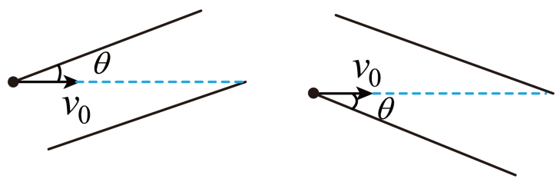
A．小球运动时间相等
B．小球的速度满足关系$$2{v_{0}}^{2}={v_{1}}^{2}+{v_{2}}^{2}$$
C．小球的速度满足关系$$v_{0}=v_{1}=v_{2}$$
D．两电容器极板间的电压不相等
【答案】B
【难度】0.4
【知识点】带电物体（计重力）在匀强电场中的直线运动
【详解】D．小球均能沿水平直线恰好穿出电容器，说明竖直方向合力为零，而电场力的方向垂直于极板，受力如图：
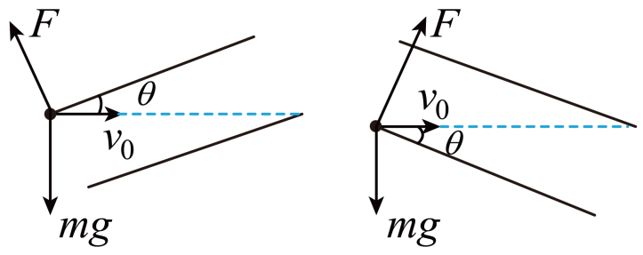
则有
$$F=\frac{mg}{cosθ}$$
可知F相同，因此两电容器电场强度相同，所加电压相等，选项D错误；
A．第一种情况电场力使粒子减速运动，第二种情况电场力使粒子加速运动，而水平方向运动的位移相同，因此运动时间不同，选项A错误；
BC．由图可知F在水平方向的分力大小相等，加速度大小相同。
第一种情况，小球水平方向上做匀减速运动，有
$$v_{0}^{2}−v_{1}^{2}=2ax$$
第二种情况，小球水平方向上做匀加速运动，有
$$v_{2}^{2}−v_{0}^{2}=2ax$$
两式联立得
$$2v_{0}^{2}=v_{1}^{2}+v_{2}^{2}$$
选项B正确，C错误。
故选B。
例2
3．如图所示，三块平行放置的带电金属薄板A、B、C中央各有一小孔，小孔分别位于O、M、P点，由O点静止释放的电子恰好能运动到P点，现将C板向右平移到P′点，则由O点静止释放的电子（ ）
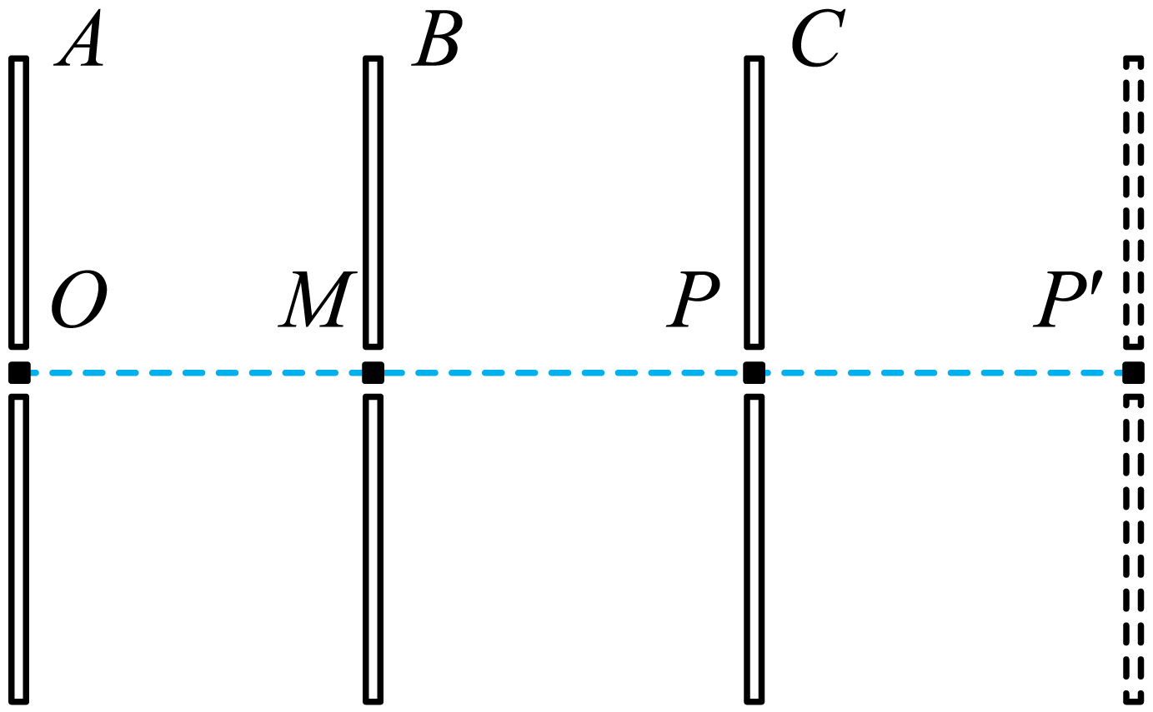
A．运动到P点返回
B．运动到P和P′点之间返回
C．运动到P′点返回
D．穿过P′点
【答案】A
【难度】0.65
【知识点】电容器的动态分析(Q不变）、带电粒子在匀强电场中做直线运动
【详解】设A、B板间的电势差为U₁，B、C板间的电势差为U₂，板间距为d，电场强度为E，第一次由O点静止释放的电子恰好能运动到P点，根据动能定理得
$$eU_{1}−eU_{2}=0$$
则有
$$eU_{1}=eU_{2}=eEd$$
将C板向右移动，B、C板间的电场强度变为
$$E=\frac{U^{'}{}_{2}}{d^{'}}=\frac{\frac{Q}{C_{2}}}{d^{'}}=\frac{Q}{\frac{εS}{4\text{π}kd^{'}}×d^{'}}=\frac{4\text{π}kQ}{εS}$$
则将C板向右平移到P′点，B、C间电场强度E不变， 所以电子还是运动到P点速度减小为零，然后返回。
故选A。
三.举一反三，巩固练习
4．如图，一平行板电容器连接在直流电源上，电容器的极板水平，两微粒a、b所带电荷量大小相等、符号相反，使它们分别静止于电容器的上、下极板附近，与极板距离相等．现同时释放a、b，它们由静止开始运动，在随后的某时刻t，a、b经过电容器两极板间上半区域的同一水平面，a、b间的相互作用和重力可忽略．下列说法正确的是
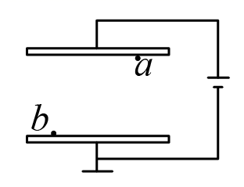
A．在t时刻，a和b的电势能相等
B．在t时刻，a的动能比b的大
C．a的质量比b的大
D．在t时刻，a和b的加速度大小相等
【答案】C
【难度】0.65
【知识点】动能定理的初步应用、比较电势能的大小、带电粒子在匀强电场中做直线运动
【详解】在t时刻，a、b经过电场中同一水平面，电势相等，它们的电荷量也相等，符号相反，由E_{φ}=qφ知，a和b的电势能不相等，故A错误．根据动能定理得 E_{k}-0=qEy，即t时刻粒子的动能为 E_{k}=qEy，a的位移小，电场力做功少，所以在t时刻，a的动能比b的小，故B错误．两个粒子都做初速度为零的匀加速直线运动，则有$$y=\frac{1}{2}at^{2}=\frac{1}{2}⋅\frac{qE}{m}t^{2}$$．由题意知，相同时间内a的位移小于b的位移，q、E又相等，可知a_{a}<a_{b}，m_{a}>m_{b}．故C正确，D错误．故选C．
5．如图所示，一带负电的粒子以初速度v进入范围足够大的匀强电场E中，初速度方向与电场方向平行，粒子不计重力．下列说法正确的是( )
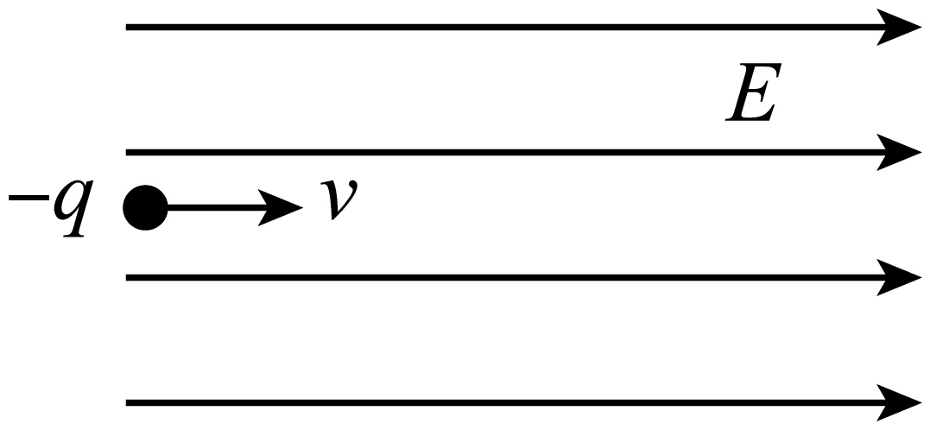
A．粒子一直做匀加速直线运动
B．粒子一直做匀减速直线运动
C．粒子先做匀减速直线运动，再反向做匀加速直线运动
D．粒子先做匀加速直线运动，再反向做匀减速直线运动
【答案】C
【难度】0.85
【知识点】带电粒子在匀强电场中做直线运动
【详解】因为粒子带负电，受电场力方向与初速度方向相反，粒子是向右做匀减速运动，再向左做匀加速直线运动。
故项C。
6．如图，绝缘座放在光滑水平面上，间距为d的平行板电容器竖直固定在绝缘座上，A板有小孔O，水平绝缘光滑杆穿过O固定在B板上，电容器、底座和绝杆的总质量为M。给电容器充电后，一质量为m的带正电环P套在杆上以某一速度 v₀，对准O向左运动，在电容器中P距B板最近的位置为S，$$OS=\frac{d}{2}$$，若A、B板外侧无电场，P过孔O时与板无接触，不计P对A、B板间电场的影响，则（ ）
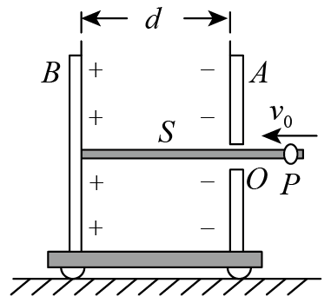
A．P在S处的速度为0
B．P从O至S的过程中，绝缘座的位移大小为$$\frac{md}{2M}$$
C．P从O至S的过程中，绝缘座的位移大小为$$\frac{md}{2(M+m)}$$
D．P从O至S的过程中，整个系统电势能的增加量为$$\frac{mMv_{0}^{2}}{2(M+m)}$$
【答案】CD
【难度】0.4
【知识点】带电粒子在匀强电场中做直线运动
【详解】A．带电圆环进入电场后，在电场力的作用下，做匀减速直线运动，而电容器则在电场力的作用下做匀加速直线运动，当他们速度相等时，带电圆环与电容器的左极板相距最近，取向左为正方向，有系统动量守恒
$$mv_{0}=(m+M)v$$
可得
$$v=\frac{mv_{0}}{m+M}$$
则P在S处的速度不为0，故A错误；
BC．该过程电容器（绝缘座）向左做匀加速直线运动，有
$$x=\frac{v}{2}t$$
环向左做匀减速直线运动，有
$$x^{'}=\frac{v+v^{'}}{2}t$$
由题意可知
$$x^{'}−x=\frac{d}{2}$$
解得
$$x^{'}=\frac{md}{2(M+m)}$$
P从O至S的过程中，绝缘座的位移大小为$$\frac{md}{2(M+m)}$$，故C正确，B错误；
D．P从O至S的过程中，带电环减速，动能减少，电容器动能增加，系统动能减少，电势能增加，增加的电势能
$$ΔE_{P}=\frac{1}{2}mv_{0}^{2}−\frac{1}{2}(m+M)v^{2}=\frac{mMv_{0}^{2}}{2(M+m)}$$
故D正确。
故选CD。
7．如图所示，在xOy平面内有匀强电场，半径为R的圆周上有一粒子源P，以相同的速率v₀在平行于圆周面内沿各个方向发射质量为m的带电量为＋q的微粒，微粒可以到达圆周上任意一个位置。比较到达圆上各个位置的微粒，发现到达Q点的微粒的动能最小，从C点离开的微粒的机械能最大，已知∠BOP＝30°，∠AOQ＝37°，取重力加速度为g，取sin37º=0.6，cos37º=0.8，取最低点D所在水平面为零重力势能面，不计空气阻力及带电微粒间的相互作用。则（ ）
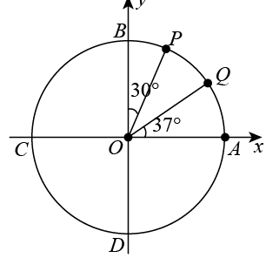
A．匀强电场的电场强度大小为$$\frac{\sqrt{3}mg}{3q}$$，方向沿y轴负方向
B．匀强电场的电场强度大小为$$\frac{4mg}{3q}$$，方向沿x轴负方向
C．通过D点的微粒动能为$$\frac{1}{2}$$m$$v_{0}^{2}$$+($$\frac{\sqrt{3}}{2}+\frac{5}{3}$$)mgR
D．微粒从P点运动到Q点过程中电势能增加$$\frac{2mgR}{5}$$
【答案】BCD
【难度】0.4
【知识点】等势面和电场线的关系
【详解】AB．在C点微粒机械能最大，说明P到C电场力做功最大，由几何关系可知，过C点做圆的切线为电场的等势线，即电场力沿OC方向，因带电粒子带正电，场强方向沿OC方向，即沿x轴负方向；而在Q点，微粒动能最小，即重力与电场力的合力方向沿QO，则有
$$Eqtan37°=mg$$
$$F_{合}sin37°=mg$$
解得
$$E=\frac{mg}{q\text{tan}{37}^{∘}}=\frac{4mg}{3q}$$
故B正确，A错误；
C．从P点到D点，根据动能定理有
$$E_{kD}−E_{kP}=W_{合}$$
则有
$$E_{kD}=\frac{1}{2}m{v_{0}}^{2}+mgR\left(1+cos30°\right)+EqRsin30°=\left(\frac{\sqrt{3}}{2}+\frac{5}{3}\right)mgR+\frac{1}{2}m{v_{0}}^{2}$$
故C正确；
D．微粒从P点运动到Q点过程中电场力做功
$$W_{电}\text{=-}qE\left(Rcos37°−Rsin37°\right)=−\frac{2mgR}{5}$$
电场力做负功，电势能增加，故D正确。
故选BCD。
8．如图所示，ACB是一条足够长的绝缘水平轨道，轨道CB处在方向水平向右、大小E=1.0 ×10⁶ N/C的匀强电场中，一质量m=0.25kg、电荷量q=−2.0×10⁻⁶C的可视为质点的小物体，从距离C点L₀=6.0m的A点处，在拉力F=4.0N的作用下由静止开始向右运动，当小物体到达C点时撤去拉力，小物体滑入电场中。已知小物体与轨道间的动摩擦因数μ=0.4，g取10m/s²。求：
(1)小物体到达C点时的速度大小；
(2)小物体在电场中运动的时间。
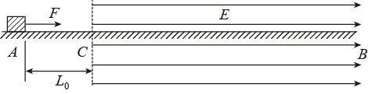
【答案】(1)$$12\text{m/s}$$；(2)$$(1+\sqrt{3})\text{s}$$
【难度】0.65
【知识点】已知运动求受力、动能定理的初步应用、带电物体（计重力）在匀强电场中的直线运动
【详解】(1)对小物体在拉力F的作用下由静止开始从A点运动到C点过程，应用动能定理得
$$FL_{0}−μmgL_{0}=\frac{1}{2}mv_{C}^{2}−0$$
解得：小物体到达C点时的速度大小
$$v_{C}=12\text{m/s}$$
(2)小物体进入电场向右减速的过程中，加速度大小
$$a_{1}=\frac{qE+μmg}{m}=12{\text{m/s}}^{\text{2}}$$
小物体向右减速的时间
$$t_{1}=\frac{v_{C}}{a_{1}}=1\text{s}$$
小物体在电场中向右运动的距离
$$x=\frac{v_{C}+0}{2}t_{1}=6\text{m}$$
由于$$qE>mg$$，所以小物体减速至0后反向向左加速，直到滑出电场，小物体向左加速的加速度大小
$$a_{2}=\frac{qE−μmg}{m}=4{\text{m/s}}^{\text{2}}$$
小物体在电场中向左加速的时间
$$t_{2}=\sqrt{\frac{2x}{a_{2}}}=\sqrt{3}\text{s}$$
小物体在电场中运动的时间
$$t=t_{1}+t_{2}=(1+\sqrt{3})\text{s}$$
9．多反射飞行时间质谱仪是一种测量离子质量的新型实验仪器，其基本原理如图所示，从离子源A处飘出的离子初速度不计，经电压为U的匀强电场加速后射入质量分析器。质量分析器由两个反射区和长为l的漂移管（无场区域）构成，开始时反射区1、2均未加电场，当离子第一次进入漂移管时，两反射区开始加上电场强度大小相等、方向相反的匀强电场，其电场强度足够大，使得进入反射区的离子能够反射回漂移管。离子在质量分析器中经多次往复即将进入反射区2时，撤去反射区的电场，离子打在荧光屏B上被探测到，可测得离子从A到B的总飞行时间。设实验所用离子的电荷量均为q，不计离子重力。
（1）求质量为m的离子第一次通过漂移管所用的时间$$T_{1}$$；
（2）反射区加上电场，电场强度大小为E，求离子能进入反射区的最大距离x；
（3）已知质量为$$m_{0}$$的离子总飞行时间为$$t_{0}$$，待测离子的总飞行时间为$$t_{1}$$，两种离子在质量分析器中反射相同次数，求待测离子质量$$m_{1}$$。
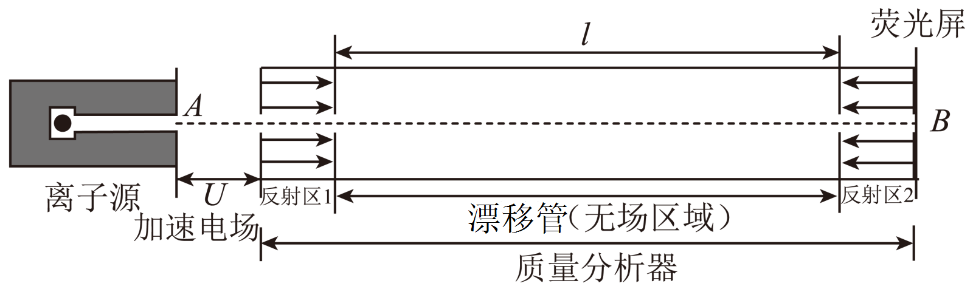
【答案】（1）$$T_{1}=\sqrt{\frac{ml^{2}}{2qU}}$$；（2）$$x=\frac{U}{E}$$；（3）$$m_{1}={\left(\frac{t_{1}}{t_{0}}\right)}^{2}m_{0}$$
【难度】0.4
【知识点】带电粒子在匀强电场中做直线运动
【详解】（1）设离子经加速电场加速后的速度大小为v，有
$$qU=\frac{1}{2}mv^{2}$$ ①
离子在漂移管中做匀速直线运动，则
$$T_{1}=\frac{l}{v}$$ ②
联立①②式，得
$$T_{1}=\sqrt{\frac{ml^{2}}{2qU}}$$ ③
（2）根据动能定理，有
$$qU−qEx=0$$ ④
得$$x=\frac{U}{E}$$ ⑤
（3）离子在加速电场中运动和反射区电场中每次单向运动均为匀变速直线运动，平均速度大小均相等，设其为$$\overline{v}$$，有
$$\overline{v}=\frac{v}{2}$$ ⑥
通过⑤式可知，离子在反射区的电场中运动路程是与离子本身无关的，所以不同离子在电场区运动的总路程相等，设为$$L_{1}$$，在无场区的总路程设为$$L_{2}$$，根据题目条件可知，离子在无场区速度大小恒为v，设离子的总飞行时间为$$t_{总}$$。有
$$t_{总}=\frac{L_{1}}{\overline{v}}+\frac{L_{2}}{v}$$ ⑦
联立①⑥⑦式，得
$$t_{总}=\left(2L_{1}+L_{2}\right)\sqrt{\frac{m}{2qU}}$$ ⑧
可见，离子从A到B的总飞行时间与$$\sqrt{m}$$成正比。由题意可得
$$\frac{t_{1}}{t_{0}}=\sqrt{\frac{m_{1}}{m_{0}}}$$
可得
$$m_{1}={\left(\frac{t_{1}}{t_{0}}\right)}^{2}m_{0}$$ ⑨
10．反射式速调管是常用的微波器件之一，它利用电子团在电场中的振荡来产生微波，其振荡原理与下述过程类似．如图所示，在虚线MN两侧分别存在着方向相反的两个匀强电场，一带电微粒从A点由静止开始，在电场力作用下沿直线在A、B两点间往返运动．已知电场强度的大小分别是E₁＝2.0×10³N/C和E₂＝4.0×10³N/C，方向如图所示．带电微粒质量m＝1.0×10^{－20}kg，带电荷量q＝－1.0×10^{－9}C，A点距虚线MN的距离d₁＝1.0 cm，不计带电微粒的重力，忽略相对论效应．求：
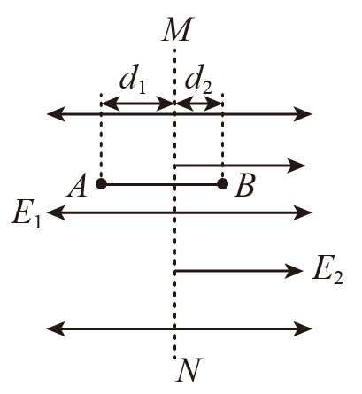
(1)B点距虚线MN的距离d₂；
(2)带电微粒从A点运动到B点所经历的时间t.
【答案】．（1）0.50 cm（2）1.5×10⁻⁸ s
【难度】0.65
【知识点】带电粒子在匀强电场中做直线运动
【详解】（1）带电微粒由A运动B的过程中，由动能定理有|q|E₁d₁－|q|E₂d₂= 0
解得$$d_{2}=\frac{E_{1}}{E_{2}}d_{2}=0.50cm$$
（2）设微粒在虚线MN两侧的加速度大小分别为a₁、a₂，由牛顿第二定律有
|q|E₁=ma₁
|q|E₂=ma₂
设微粒在虚线MN两侧的时间大小分别为t₁、t₂，由运动学公式有
$$d_{1}=\frac{1}{2}a_{1}t_{1}^{2}$$
$$d_{2}=\frac{1}{2}a_{2}t_{2}^{2}$$
又t=t₁+t₂
解得 t= 1.5×10⁻⁸s

